Федеральное агентство связи

Сибирский Государственный Университет Телекоммуникаций и Информатики

СибГУТИ

Кафедра физики

Лабораторная работа №7.4

**ОПРЕДЕЛЕНИЕ КОНЦЕНТРАЦИИ РАСТВОРА ГЛЮКОЗЫ ПОЛЯРИМЕТРОМ**

Выполнил: студент 1 курса группы ИП-014 Обухов Артём Игоревич

Преподаватель, ведущий занятие: Лубский Виталий Владимирович

Сняты

 экспериментальные

данные ___________ ___________ ___________

                                                  дата     подпись           расшифровка

Отчёт принят ___________ ___________ ___________

                                                  дата     подпись           расшифровка

Защита  ___________ ___________ ___________ ___________

                     оценка                 дата     подпись           расшифровка

Новосибирск, 2020 г.

**1. ЦЕЛЬ РАБОТЫ**

Изучить явление вращения плоскости поляризации света. Определить концентрации растворов глюкозы.

**2. ОСНОВНЫЕ ТЕОРЕТИЧЕСКИЕ СВЕДЕНИЯ**

Следствием теории Максвелла является поперечность световых волн: векторы напряжённостей электрического Е и магнитного Н полей волны взаимно перпендикулярны и колеблются перпендикулярно вектору скорости распространения волны. Обычно все рассуждения ведутся относительно вектора напряженности Е электрического поля (это обусловлено тем, что при действии света на вещество основное значение имеет электрическая составляющая поля волны, действующая на электроны в атомах вещества). Свет представляет собой суммарное электромагнитное излучение множества атомов. Атомы излучают световые волны независимо друг от друга, поэтому световая волна, излучаемая телом в целом, характеризуется всевозможными равновероятными колебаниями вектора Е и перпендикулярного ему вектора Н. Свет со всевозможными равновероятными ориентациями вектора Е и, следовательно, Н называется естественным. Свет, в котором направления колебаний вектора Е происходят только в одном направлении, перпендикулярном лучу, называется плоско поляризованным или линейно поляризованным (рис.1). Плоско поляризованный свет можно получить, пропустив естественный свет через пластинку турмалина, вырезанную параллельно его оптической оси. Турмалин сильно поглощает световые лучи, в которых вектор Е перпендикулярен к оптической оси. Если вектор Е параллелен к оптической оси, то такие лучи проходят через турмалин почти без поглощения.

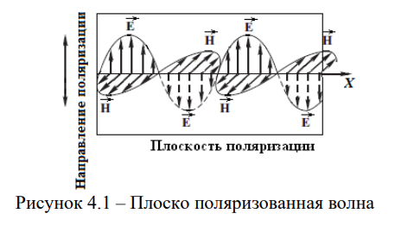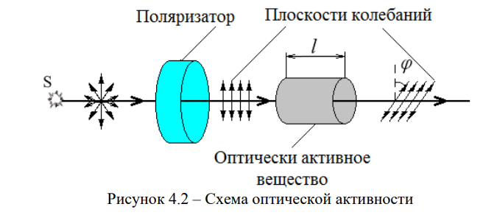Следовательно, естественный свет, пройдя через пластинку турмалина, наполовину поглощается и становится плоско поляризованным, с 43 электрическим вектором, ориентированным параллельно оптической оси турмалина. Всякий прибор, служащий для получения поляризованного света, называют поляризатором. Тот же прибор, применяемый для исследования поляризации света, называют анализатором. Если линейно поляризованный свет проходит через плоскопараллельный слой вещества, то в некоторых случаях плоскость поляризации света оказывается повернутой относительно своего исходного положения. Это явление называется вращением плоскости поляризации или оптической активностью (рис. 4.2).

Вещества, обладающие способностью поворачивать плоскость поляризации света, называются оптически активными. К их числу принадлежат кристаллические тела (например, кварц, киноварь), чистые жидкости (скипидар, никотин) и растворы оптических активных веществ в активных растворителях (водные растворы сахара, глюкозы, винной кислоты и др.). Для наблюдения явления можно установить на оптической скамье два скрещенных николя. Такая система не пропускает свет. Однако, если между николями ввести слой какого-либо оптически активного вещества (твердого или кювету с жидкостью), то свет через систему будет проходить. Но его можно погасить вращением одного из николей (Рис. 4.3).

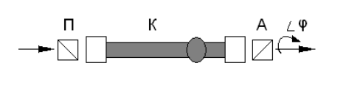Отсюда следует, что после прохождения через активное вещество свет остается линейно поляризованным, но его плоскость поляризации оказывается повернутой.

В зависимости от взятого вещества естественное вращение плоскости поляризации может происходить вправо или влево, причем эти два направления условились относить к наблюдателю, к которому свет приближается. В соответствии с этим различают право- и левовращающие вещества. Вращение вправо считается положительным, а влево — отрицательным

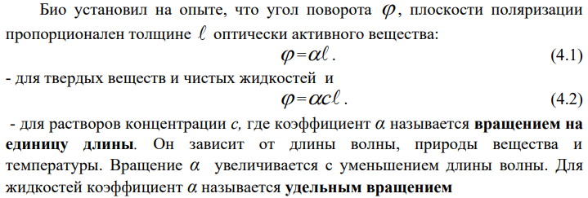Френель предложил качественное объяснение явлению вращения плоскости поляризации света. По его гипотезе, в оптически активном веществе плоско поляризованный свет можно представить как суперпозицию двух волн той же частоты, но поляризованных по кругу во взаимно противоположных направлениях (рис. 4.4).

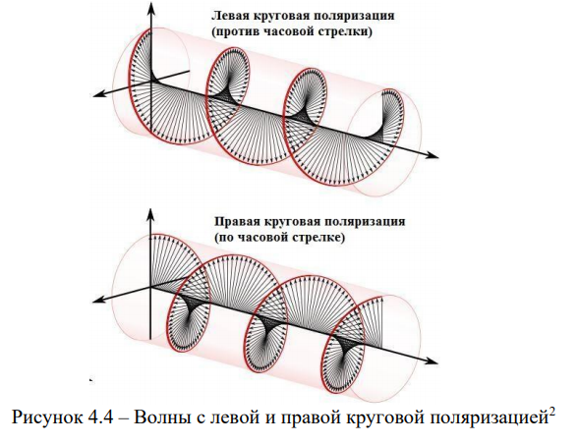Амплитуды векторов напряженности левой и правой волн равны половине амплитуды плоско поляризованной волны (рис. 4.5).

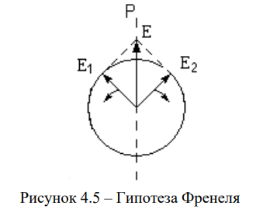В оптически неактивной среде скорости распространения волн с круговой поляризацией равны, результирующий вектор будет направлен вдоль оси Р.

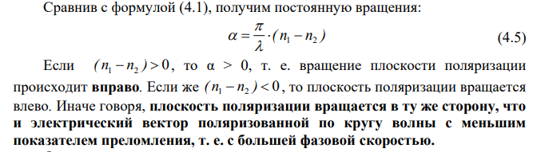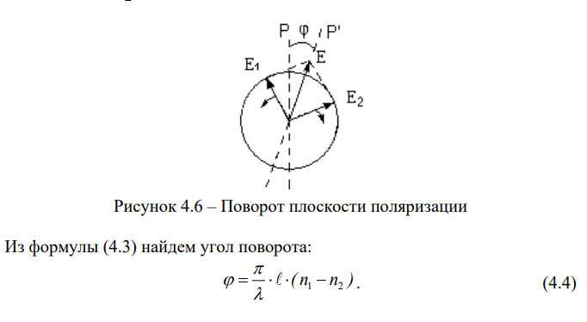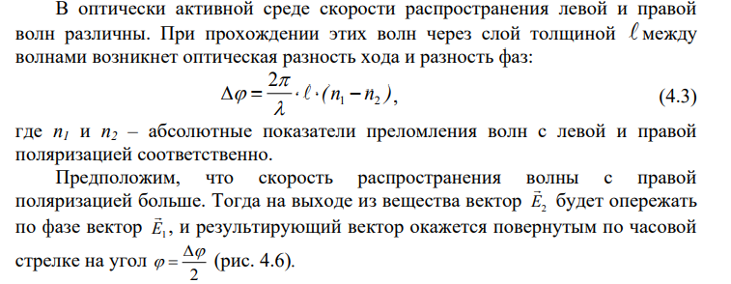Френель доказал экспериментально, что при вступлении в оптически активную среду луч света испытывает двойное круговое лучепреломление: лучи, поляризованные по правому и левому кругу, идут внутри оптически активной среды с различными фазовыми скоростями. Если падающий свет был поляризован линейно, то при выходе из такой среды эти волны складываются снова в линейно поляризованную волну, но с повернутой плоскостью поляризации (Рис. 4.5, 4.6). Тем самым задача объяснения вращения плоскости поляризации была сведена к задаче объяснения кругового двойного лучепреломления. В данной лабораторной работе концентрации растворов глюкозы определяются по формуле (4.2). Для этого нужно знать удельное вращение растворов глюкозы α. Значение удельного вращения найдем, используя раствор с известной концентрацией глюкозы (40 %). Тогда из формулы (4.2) можем найти удельное вращение:

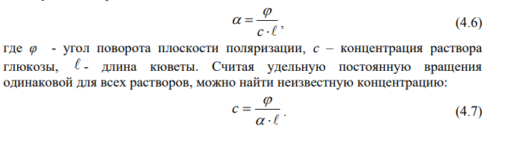**3. ОПИСАНИЕ ЛАБОРАТОРНОЙ УСТАНОВКИ**

В качестве лабораторной установки в данной работе используется поляриметр круговой СМ-3, который предназначен для измерения угла вращения плоскости поляризации оптически активными прозрачными растворами и жидкостями (Рис. 4.7). На рис. 4.7 отмечены: В – втулка окуляра, Р – ручка анализатора, К – место расположения кюветы с раствором исследуемой жидкости, закрывающееся крышкой.

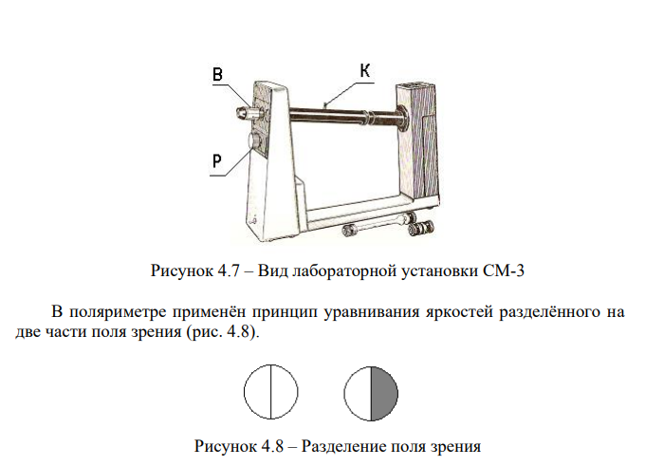

Разделение поля зрения на части осуществимо введением в оптическую систему поляриметра хроматической фазовой пластинки.

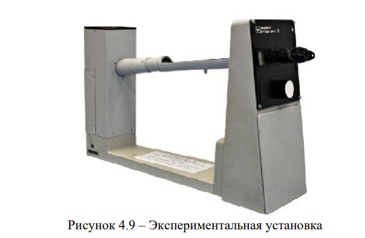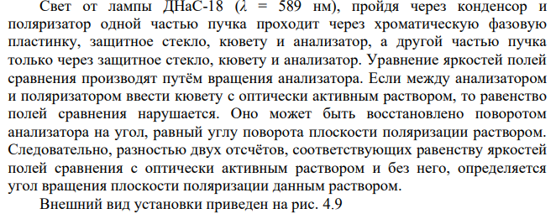Подвижная часть шкалы называется лимбом, неподвижная часть – нониусом. По левой лупе на круговой шкале лимба поляриметра определить угол в градусах против нуля нониуса (нониус расположен справа), цена деления лимба 0,50 . Цена деления нониуса 0,020 . Определите, на сколько градусов повернута шкала лимба по отношению к нулевому делению отсчётного устройства, а затем по делениям нониуса, совпадающим с делениями шкалы лимба, отсчитайте доли градуса. К числу градусов, взятых по шкале лимба, прибавьте отсчёт по нониусу.

1. 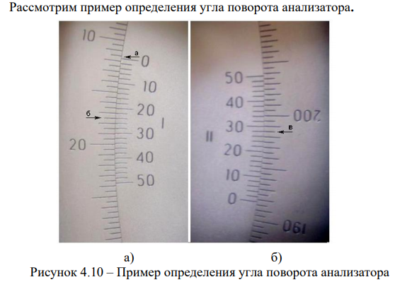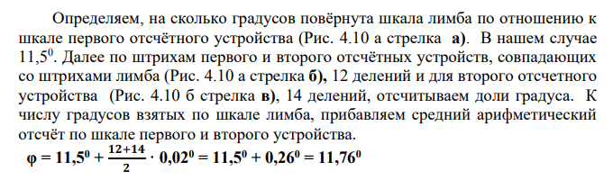**ЭКСПЕРИМЕНТАЛЬНЫЕ РЕЗУЛЬТАТЫ**

|  |  |  |  |  |  |  |
| --- | --- | --- | --- | --- | --- | --- |
| Образцы | $φ_{1}$, град. | $φ_{2}$, град. | $φ$, град. | *l*, дм. | $$α\frac{град}{дм}$$ | С, % |
| Ковета, C=40% | 3,08 | 27,6 | 24,52 | 1.0001 | 0.61±0.015 | 40 |
| Ковета №1 | 6,6 | 20,06 | 13,46 | 0.9996 | 0.61±0.015 | 22,074±0.55 |
| Кювета №2 | 7,12 | 36,1 | 28,98 | 1.00001 | 0.61±0.015 | 47,5±1.19 |

|  |  |
| --- | --- |
|  |  |

Вывод: было изучено явление вращения плоскости поляризации света. Были определены концетрации глюкозы С1 = 22.074±0.55 и C2 = 47,5±1.19

1. **КОНТРОЛЬНЫЕ ВОПРОСЫ**
   1. Какой свет называют линейно поляризованным?

В таком свете колебания электрического и магнитного полей происходят не по всем направлениям, а только в двух взаимно перпендикулярных плоскостях

* 1. Какие вещества называют оптически активными

Оптически активные вещества — среды, обладающие естественной оптической активностью

* 1. Как происходит вращение плоскости поляризации, чем оно обусловлено

Непосредственной причиной поворота плоскости поляризации является набег разности фаз между циркулярно-поляризованными составляющими линейно-поляризованной волны при её распространении в циркулярно-анизотропной среде.

* 1. Что называется постоянной вращения, её физический смысл?

Физический смысл удельной постоянной вращения заключается в том, что она показывает, на какой угол поворачивает плоскость поляризации оптически активное вещество единичной концентрации при прохождении светом единичной длины.

* 1. Как удельная постоянная вращения зависит от длины волны?

Вращение α увеличивается с уменьшением длины волны

* 1. В чем суть гипотезы Френеля?

Каждый элемент волнового фронта можно рассматривать как центр вторичного возмущения, порождающего вторичные сферические волны, а результирующее световое поле в каждой точке пространства будет определяться интерференцией этих волн.

1. **ЗАДАЧА**

Раствор глюкозы с концентрацией С1=0,28 г/см3 , налитый в стеклянную трубку, поворачивает плоскость поляризации монохроматического света, проходящего через этот раствор, на угол ϕ1 =32° . Определить концентрацию С2 глюкозы в другом растворе в трубке такой же длины, если он вращает плоскость поляризации на угол ϕ2=24°

|  |  |  |
| --- | --- | --- |
| Дано:  C1 = 0,28 г/см^3  ϕ1 = 32°  ϕ2 = 24° | СИ:  280 кг/м^3 | Решение: $$1 =a*C1*d$$ $$d =\frac{1}{a*C1}$$ $$2=a*C2*d$$ $$d =\frac{2}{a*C2}$$ $$d= \frac{2}{a*C2}=\frac{1}{a*C1}$$ $$C2=\frac{C1*2 }{1}=\frac{280{\frac{кг}{м}}^{3}*24°}{32°}=210\frac{кг}{м^{3}}$$ |
| C2 - ? |  | **Ответ: 210 кг/м^3** |